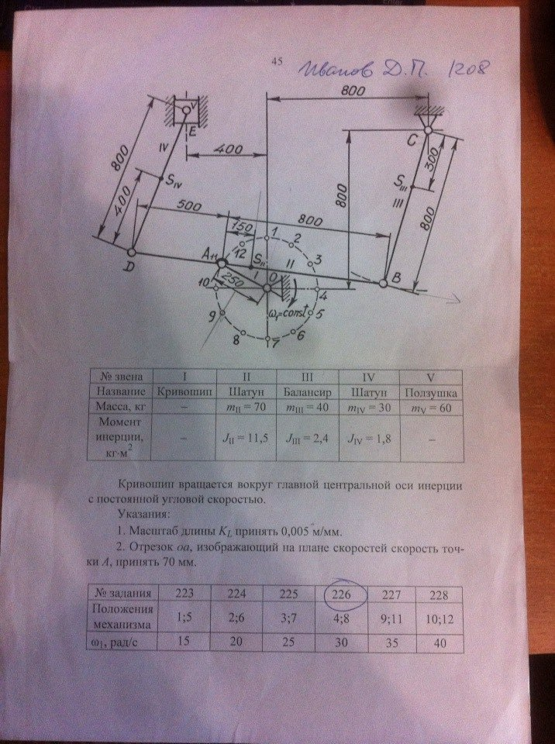
У меня есть скорости гадограф надо график 2 плана ускорений и 2 часть полностью где там ассура рассчитывается
Задание 226

